Характеристика популяции Semibalanus balanoides на литорали острова Ряжкова летом 2025 г.
В. М. Хайтов
Хайтов В. М. Характеристика популяции Semibalanus balanoides на литорали острова Ряжкова летом 2025 г. // Толмачева Е. Л. (ред.) Летопись природы Кадалакшского заповедника за 2025 год (ежегодный отчет). Кандалакша. Т.1 (Летопись природы Кандалакшского заповедника, кн. ++)
Рассматриваются данные по учету обилия сеголеток и взрослых балянусов на литоральных валунах летом 2024 г.
Khaitov V.M. Characterization of the population of Semibalanus balanoides on the littoral of Ryazhkov Island in the summer of 2025. // Tolmacheva E. L. (ed.) The Chronicle of Nature by the Kandalaksha Reserve for 2025 (Annual report). Kandalaksha. V.1. (The Chronicle of Nature by the Kandalaksha Reserve, Book N ++)
Data on abundance counts of juveniles and adult barnacle on littoral boulders in the summer of 2024 are reviewed.

Методика учета балянусов
Описание поселений морских желудей производилось силами волонтеров. На четырех стандартных участках литорали острова Ряжкова (Южная губа, Восточный берег, Северная губа и Западный берег) проводятся ежегодные описания популяции усоногих раков Semibalanus balanoides. На каждом из участков ежегодно выбирается случайным образом по несколько валунов. Координаты точек расположения валунов засекаются с помощью спутникового навигатора. Расположение точек сбора материала, обследованных в 2025 году приведено на Рис. 1. Координаты обследованных в 2025 г камней приведены в Табл. 1.
Валуны, использованные в анализе, располагались не выше пояса фукоидов и имели в диаметре не менее 1 метра. Обилие балянусов подсчитывалось на двух сторонах валуна (обращенной к морю (“Sea”) и обращенной к суше (“Land”). На каждой стороне было заложено по три площадки 10х10 см, располагавшихся на высоте 30 см от поверхности грунта. Рамка, ограничивающая площадку, была разбита на 25 квадратов со стороной 2 см. В трех случайно выбранных квадратах было подсчитано обилие балянусов следующих классов: Живые сеголетки, Мертвые сеголетки, Живые особи возрастом 1+ и более (далее взрослые), Мертвые взрослые особи. Данные, по учетам балянусов в 2025 году, приведены в Табл. 2.
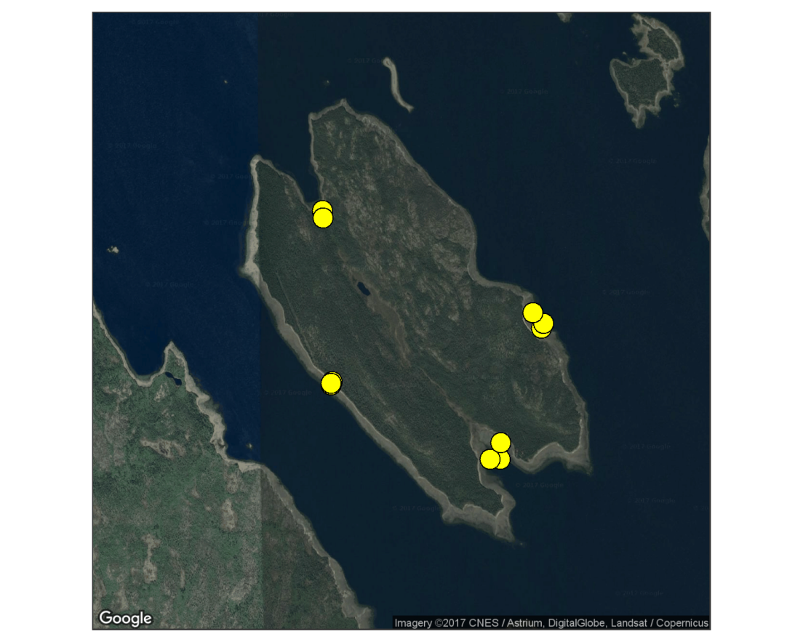
Рисунок 1: Расположение камней, на которых проводился учет балянусов, на побережье о. Ряжкова (2025 г.). Position of stones where barnacles were counted on the shore of Ryazhkov island in 2025
Рис. 2 демонстрирует обилие разных стадий на разных точках в 2025 г. В этом году распределение обилия молоди по разным участкам побережья острова было более равномерным, чем в предыдущие годы.
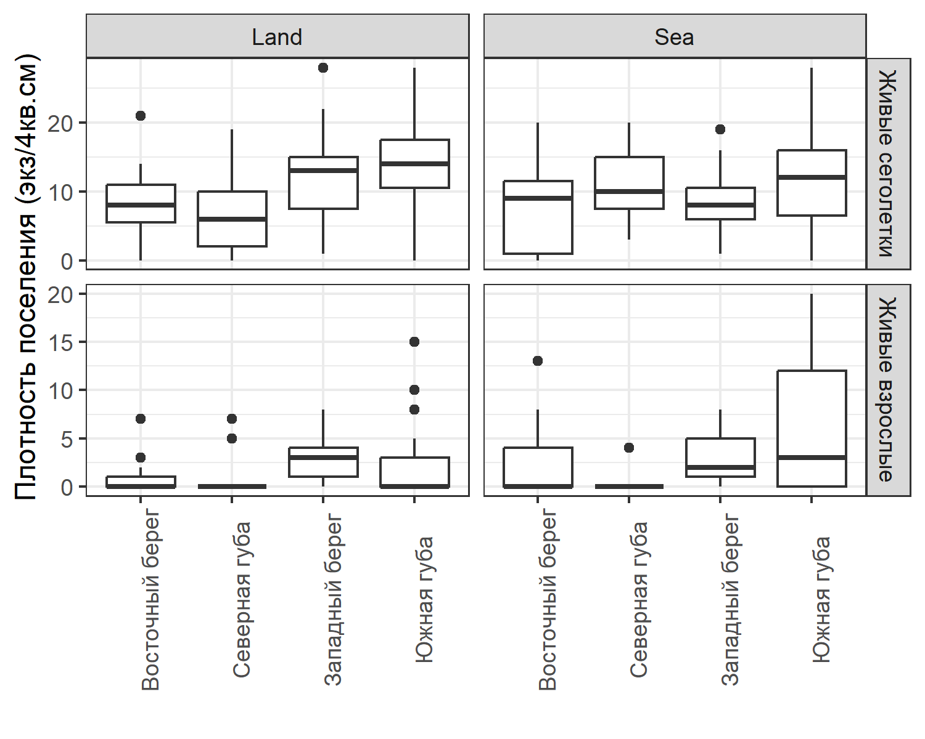
Рисунок 2: Обилие сеголеток и взрослых балянусов (экз. на 4 кв.см.) в 2025 году. Abundance of juveniles and adult barnacles (ind per 4 sq. cm) in 2025.

Таблица 1: Координаты камней, на которых проводился учет балянусов в 2025 г. Coordinates of stones where barnacles were counted in 2025.
Участок | Камень | Широта | Долгота
Восточный берег | 1 | 67.01242 | 32.54373
Восточный берег | 2 | 67.01265 | 32.54392
Восточный берег | 3 | 67.01255 | 32.54375
Северная губа | 1 | 67.02443 | 32.54222
Северная губа | 2 | 67.02453 | 32.54225
Северная губа | 3 | 67.02403 | 32.54230
Западный берег | 1 | 67.01635 | 32.58120
Западный берег | 2 | 67.01672 | 32.58155
Западный берег | 3 | 67.01745 | 32.57962
Южная губа | 1 | 67.00727 | 32.57385
Южная губа | 2 | 67.00727 | 32.57203
Южная губа | 3 | 67.00842 | 32.57388

Таблица 2: Обилие сеголеток и взрослых балянусов на побережье о. Ряжкова в 2025 г. (экз. на 4 кв.см.). Abundance of barnacles juveniles adults on the shore of Ryazhkov island in 2025 (ind. per 4 sq. cm)
Сайт | Камень | Направление | Рамка | Сеголетки живые | Сеголетки мертвые | Взрослые живые | Взрослые мертвые
Восточный берег | 1 | Land | 1 | 14 | 0 | 0 | 0
Восточный берег | 1 | Land | 1 | 6 | 0 | 3 | 0
Восточный берег | 1 | Land | 1 | 9 | 0 | 1 | 0
Восточный берег | 1 | Land | 2 | 5 | 0 | 0 | 0
Восточный берег | 1 | Land | 2 | 8 | 0 | 0 | 0
Восточный берег | 1 | Land | 2 | 8 | 0 | 2 | 0
Восточный берег | 1 | Land | 3 | 8 | 0 | 0 | 0
Восточный берег | 1 | Land | 3 | 14 | 0 | 0 | 0
Восточный берег | 1 | Land | 3 | 11 | 0 | 1 | 0
Восточный берег | 1 | Sea | 1 | 10 | 0 | 0 | 0
Восточный берег | 1 | Sea | 1 | 11 | 0 | 0 | 2
Восточный берег | 1 | Sea | 1 | 12 | 0 | 1 | 1
Восточный берег | 1 | Sea | 2 | 15 | 0 | 0 | 0
Восточный берег | 1 | Sea | 2 | 11 | 0 | 4 | 0
Восточный берег | 1 | Sea | 2 | 12 | 0 | 0 | 0
Восточный берег | 1 | Sea | 3 | 15 | 0 | 4 | 1
Восточный берег | 1 | Sea | 3 | 11 | 0 | 2 | 0
Восточный берег | 1 | Sea | 3 | 20 | 0 | 0 | 0
Восточный берег | 2 | Land | 1 | 7 | 0 | 1 | 0
Восточный берег | 2 | Land | 1 | 9 | 0 | 2 | 0
Восточный берег | 2 | Land | 1 | 21 | 0 | 0 | 0
Восточный берег | 2 | Land | 2 | 10 | 0 | 0 | 0
Восточный берег | 2 | Land | 2 | 11 | 0 | 0 | 0
Восточный берег | 2 | Land | 2 | 11 | 0 | 0 | 0
Восточный берег | 2 | Land | 3 | 1 | 0 | 0 | 0
Восточный берег | 2 | Land | 3 | 0 | 0 | 0 | 0
Восточный берег | 2 | Land | 3 | 14 | 0 | 0 | 0
Восточный берег | 2 | Sea | 1 | 3 | 0 | 0 | 0
Восточный берег | 2 | Sea | 1 | 11 | 0 | 0 | 0
Восточный берег | 2 | Sea | 1 | 13 | 0 | 0 | 0
Восточный берег | 2 | Sea | 2 | 0 | 0 | 0 | 0
Восточный берег | 2 | Sea | 2 | 0 | 0 | 0 | 0
Восточный берег | 2 | Sea | 2 | 1 | 0 | 0 | 0
Восточный берег | 2 | Sea | 3 | 0 | 0 | 0 | 0
Восточный берег | 2 | Sea | 3 | 0 | 0 | 0 | 0
Восточный берег | 2 | Sea | 3 | 0 | 0 | 0 | 0
Восточный берег | 3 | Land | 1 | 4 | 0 | 0 | 0
Восточный берег | 3 | Land | 1 | 2 | 0 | 0 | 0
Восточный берег | 3 | Land | 1 | 6 | 0 | 1 | 0
Восточный берег | 3 | Land | 2 | 7 | 0 | 3 | 0
Восточный берег | 3 | Land | 2 | 10 | 0 | 1 | 0
Восточный берег | 3 | Land | 2 | 3 | 0 | 1 | 0
Восточный берег | 3 | Land | 3 | 6 | 0 | 0 | 0
Восточный берег | 3 | Land | 3 | 2 | 0 | 7 | 0
Восточный берег | 3 | Land | 3 | 11 | 0 | 1 | 0
Восточный берег | 3 | Sea | 1 | 13 | 0 | 1 | 0
Восточный берег | 3 | Sea | 1 | 7 | 0 | 13 | 0
Восточный берег | 3 | Sea | 1 | 0 | 0 | 6 | 0
Восточный берег | 3 | Sea | 2 | 7 | 0 | 0 | 0
Восточный берег | 3 | Sea | 2 | 1 | 0 | 8 | 0
Восточный берег | 3 | Sea | 2 | 6 | 0 | 2 | 0
Восточный берег | 3 | Sea | 3 | 9 | 0 | 5 | 0
Восточный берег | 3 | Sea | 3 | 9 | 0 | 5 | 0
Восточный берег | 3 | Sea | 3 | 3 | 0 | 7 | 0
Северная губа | 1 | Land | 1 | 3 | 0 | 7 | 0
Северная губа | 1 | Land | 1 | 6 | 0 | 5 | 1
Северная губа | 1 | Land | 1 | 6 | 0 | 0 | 0
Северная губа | 1 | Land | 2 | 7 | 0 | 0 | 0
Северная губа | 1 | Land | 2 | 8 | 0 | 0 | 0
Северная губа | 1 | Land | 2 | 10 | 0 | 0 | 0
Северная губа | 1 | Land | 3 | 11 | 0 | 0 | 0
Северная губа | 1 | Land | 3 | 10 | 0 | 0 | 0
Северная губа | 1 | Land | 3 | 12 | 0 | 0 | 0
Северная губа | 1 | Sea | 1 | 10 | 0 | 0 | 0
Северная губа | 1 | Sea | 1 | 14 | 0 | 0 | 0
Северная губа | 1 | Sea | 1 | 5 | 0 | 0 | 0
Северная губа | 1 | Sea | 2 | 7 | 0 | 0 | 0
Северная губа | 1 | Sea | 2 | 8 | 0 | 0 | 0
Северная губа | 1 | Sea | 2 | 10 | 0 | 0 | 0
Северная губа | 1 | Sea | 3 | 3 | 0 | 0 | 0
Северная губа | 1 | Sea | 3 | 5 | 0 | 0 | 0
Северная губа | 1 | Sea | 3 | 5 | 0 | 0 | 0
Северная губа | 2 | Land | 1 | 2 | 0 | 0 | 0
Северная губа | 2 | Land | 1 | 0 | 0 | 0 | 0
Северная губа | 2 | Land | 1 | 3 | 0 | 0 | 0
Северная губа | 2 | Land | 2 | 11 | 0 | 0 | 0
Северная губа | 2 | Land | 2 | 6 | 0 | 0 | 0
Северная губа | 2 | Land | 2 | 8 | 0 | 0 | 0
Северная губа | 2 | Land | 3 | 2 | 0 | 0 | 0
Северная губа | 2 | Land | 3 | 2 | 0 | 0 | 0
Северная губа | 2 | Land | 3 | 0 | 0 | 0 | 0
Северная губа | 2 | Sea | 1 | 4 | 0 | 0 | 0
Северная губа | 2 | Sea | 1 | 5 | 0 | 0 | 0
Северная губа | 2 | Sea | 1 | 10 | 0 | 0 | 0
Северная губа | 2 | Sea | 2 | 15 | 0 | 0 | 0
Северная губа | 2 | Sea | 2 | 12 | 0 | 0 | 0
Северная губа | 2 | Sea | 2 | 9 | 0 | 0 | 0
Северная губа | 2 | Sea | 3 | 8 | 0 | 0 | 0
Северная губа | 2 | Sea | 3 | 12 | 0 | 0 | 0
Северная губа | 2 | Sea | 3 | 11 | 0 | 0 | 0
Северная губа | 3 | Land | 1 | 2 | 0 | 0 | 0
Северная губа | 3 | Land | 1 | 1 | 0 | 0 | 0
Северная губа | 3 | Land | 1 | 6 | 0 | 0 | 0
Северная губа | 3 | Land | 2 | 13 | 0 | 0 | 0
Северная губа | 3 | Land | 2 | 5 | 1 | 0 | 0
Северная губа | 3 | Land | 2 | 12 | 0 | 0 | 0
Северная губа | 3 | Land | 3 | 10 | 0 | 0 | 0
Северная губа | 3 | Land | 3 | 19 | 0 | 0 | 0
Северная губа | 3 | Land | 3 | 2 | 0 | 0 | 0
Северная губа | 3 | Sea | 1 | 10 | 0 | 0 | 0
Северная губа | 3 | Sea | 1 | 16 | 0 | 0 | 0
Северная губа | 3 | Sea | 1 | 15 | 0 | 4 | 0
Северная губа | 3 | Sea | 2 | 20 | 1 | 0 | 0
Северная губа | 3 | Sea | 2 | 16 | 0 | 0 | 0
Северная губа | 3 | Sea | 2 | 19 | 0 | 0 | 0
Северная губа | 3 | Sea | 3 | 15 | 0 | 0 | 0
Северная губа | 3 | Sea | 3 | 20 | 1 | 0 | 0
Северная губа | 3 | Sea | 3 | 17 | 0 | 0 | 0
Западный берег | 1 | Land | 1 | 22 | 0 | 2 | 0
Западный берег | 1 | Land | 1 | 6 | 0 | 4 | 0
Западный берег | 1 | Land | 1 | 15 | 0 | 4 | 0
Западный берег | 1 | Land | 2 | 13 | 0 | 0 | 0
Западный берег | 1 | Land | 2 | 13 | 0 | 2 | 0
Западный берег | 1 | Land | 2 | 15 | 0 | 3 | 1
Западный берег | 1 | Land | 3 | 12 | 0 | 3 | 0
Западный берег | 1 | Land | 3 | 14 | 0 | 1 | 0
Западный берег | 1 | Land | 3 | 6 | 0 | 5 | 1
Западный берег | 1 | Sea | 1 | 6 | 0 | 3 | 0
Западный берег | 1 | Sea | 1 | 7 | 1 | 2 | 0
Западный берег | 1 | Sea | 1 | 4 | 0 | 8 | 0
Западный берег | 1 | Sea | 2 | 3 | 0 | 5 | 0
Западный берег | 1 | Sea | 2 | 6 | 0 | 1 | 0
Западный берег | 1 | Sea | 2 | 11 | 0 | 1 | 0
Западный берег | 1 | Sea | 3 | 1 | 0 | 0 | 0
Западный берег | 1 | Sea | 3 | 8 | 0 | 2 | 0
Западный берег | 1 | Sea | 3 | 7 | 0 | 2 | 0
Западный берег | 2 | Land | 1 | 12 | 0 | 5 | 0
Западный берег | 2 | Land | 1 | 28 | 0 | 1 | 0
Западный берег | 2 | Land | 1 | 12 | 0 | 5 | 0
Западный берег | 2 | Land | 2 | 14 | 0 | 3 | 0
Западный берег | 2 | Land | 2 | 15 | 0 | 8 | 0
Западный берег | 2 | Land | 2 | 16 | 0 | 6 | 0
Западный берег | 2 | Land | 3 | 18 | 0 | 0 | 0
Западный берег | 2 | Land | 3 | 7 | 0 | 0 | 0
Западный берег | 2 | Land | 3 | 11 | 0 | 0 | 0
Западный берег | 2 | Sea | 1 | 13 | 0 | 3 | 0
Западный берег | 2 | Sea | 1 | 6 | 0 | 4 | 0
Западный берег | 2 | Sea | 1 | 9 | 0 | 5 | 0
Западный берег | 2 | Sea | 2 | 13 | 0 | 1 | 0
Западный берег | 2 | Sea | 2 | 10 | 0 | 2 | 2
Западный берег | 2 | Sea | 2 | 12 | 0 | 2 | 0
Западный берег | 2 | Sea | 3 | 3 | 0 | 1 | 0
Западный берег | 2 | Sea | 3 | 6 | 0 | 7 | 0
Западный берег | 2 | Sea | 3 | 7 | 0 | 1 | 0
Западный берег | 3 | Land | 1 | 5 | 0 | 4 | 0
Западный берег | 3 | Land | 1 | 8 | 0 | 2 | 0
Западный берег | 3 | Land | 1 | 17 | 0 | 0 | 0
Западный берег | 3 | Land | 2 | 12 | 0 | 3 | 0
Западный берег | 3 | Land | 2 | 15 | 0 | 2 | 0
Западный берег | 3 | Land | 2 | 7 | 0 | 3 | 0
Западный берег | 3 | Land | 3 | 13 | 0 | 1 | 0
Западный берег | 3 | Land | 3 | 1 | 0 | 7 | 0
Западный берег | 3 | Land | 3 | 5 | 0 | 3 | 0
Западный берег | 3 | Sea | 1 | 6 | 0 | 8 | 0
Западный берег | 3 | Sea | 1 | 10 | 0 | 5 | 0
Западный берег | 3 | Sea | 1 | 19 | 0 | 0 | 0
Западный берег | 3 | Sea | 2 | 8 | 1 | 1 | 0
Западный берег | 3 | Sea | 2 | 10 | 0 | 4 | 0
Западный берег | 3 | Sea | 2 | 10 | 0 | 5 | 0
Западный берег | 3 | Sea | 3 | 13 | 0 | 0 | 0
Западный берег | 3 | Sea | 3 | 16 | 0 | 4 | 0
Западный берег | 3 | Sea | 3 | 3 | 0 | 6 | 0
Южная губа | 1 | Land | 1 | 28 | 1 | 1 | 0
Южная губа | 1 | Land | 1 | 15 | 0 | 3 | 0
Южная губа | 1 | Land | 1 | 13 | 2 | 3 | 0
Южная губа | 1 | Land | 2 | 14 | 0 | 5 | 0
Южная губа | 1 | Land | 2 | 25 | 1 | 0 | 0
Южная губа | 1 | Land | 2 | 26 | 0 | 1 | 0
Южная губа | 1 | Land | 3 | 17 | 0 | 0 | 0
Южная губа | 1 | Land | 3 | 20 | 0 | 2 | 0
Южная губа | 1 | Land | 3 | 21 | 0 | 3 | 0
Южная губа | 1 | Sea | 1 | 28 | 1 | 1 | 0
Южная губа | 1 | Sea | 1 | 16 | 0 | 15 | 0
Южная губа | 1 | Sea | 1 | 10 | 0 | 11 | 0
Южная губа | 1 | Sea | 2 | 12 | 0 | 20 | 0
Южная губа | 1 | Sea | 2 | 4 | 0 | 11 | 0
Южная губа | 1 | Sea | 2 | 7 | 0 | 13 | 0
Южная губа | 1 | Sea | 3 | 16 | 2 | 16 | 0
Южная губа | 1 | Sea | 3 | 0 | 0 | 15 | 0
Южная губа | 1 | Sea | 3 | 0 | 0 | 14 | 0
Южная губа | 2 | Land | 1 | 3 | 0 | 0 | 0
Южная губа | 2 | Land | 1 | 8 | 0 | 0 | 0
Южная губа | 2 | Land | 1 | 10 | 0 | 0 | 0
Южная губа | 2 | Land | 2 | 11 | 0 | 0 | 0
Южная губа | 2 | Land | 2 | 13 | 0 | 0 | 0
Южная губа | 2 | Land | 2 | 18 | 0 | 0 | 0
Южная губа | 2 | Land | 3 | 1 | 0 | 0 | 0
Южная губа | 2 | Land | 3 | 12 | 0 | 0 | 0
Южная губа | 2 | Land | 3 | 16 | 0 | 0 | 0
Южная губа | 2 | Sea | 1 | 12 | 0 | 0 | 0
Южная губа | 2 | Sea | 1 | 1 | 0 | 0 | 0
Южная губа | 2 | Sea | 1 | 17 | 0 | 0 | 0
Южная губа | 2 | Sea | 2 | 20 | 0 | 0 | 0
Южная губа | 2 | Sea | 2 | 11 | 0 | 0 | 0
Южная губа | 2 | Sea | 2 | 14 | 0 | 0 | 0
Южная губа | 2 | Sea | 3 | 18 | 0 | 0 | 0
Южная губа | 2 | Sea | 3 | 9 | 0 | 0 | 0
Южная губа | 2 | Sea | 3 | 11 | 0 | 0 | 0
Южная губа | 3 | Land | 1 | 12 | 0 | 0 | 0
Южная губа | 3 | Land | 1 | 16 | 0 | 10 | 0
Южная губа | 3 | Land | 1 | 0 | 0 | 15 | 0
Южная губа | 3 | Land | 2 | 6 | 0 | 8 | 0
Южная губа | 3 | Land | 2 | 2 | 0 | 0 | 0
Южная губа | 3 | Land | 2 | 28 | 0 | 0 | 0
Южная губа | 3 | Land | 3 | 14 | 0 | 5 | 0
Южная губа | 3 | Land | 3 | 12 | 0 | 0 | 0
Южная губа | 3 | Land | 3 | 14 | 0 | 0 | 0
Южная губа | 3 | Sea | 1 | 19 | 0 | 6 | 0
Южная губа | 3 | Sea | 1 | 15 | 0 | 1 | 0
Южная губа | 3 | Sea | 1 | 16 | 0 | 3 | 0
Южная губа | 3 | Sea | 2 | 15 | 0 | 2 | 1
Южная губа | 3 | Sea | 2 | 5 | 0 | 12 | 0
Южная губа | 3 | Sea | 2 | 6 | 0 | 10 | 2
Южная губа | 3 | Sea | 3 | 9 | 0 | 8 | 0
Южная губа | 3 | Sea | 3 | 5 | 0 | 12 | 0
Южная губа | 3 | Sea | 3 | 14 | 0 | 1 | 0

